FOE04H2-4K

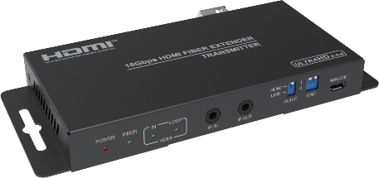
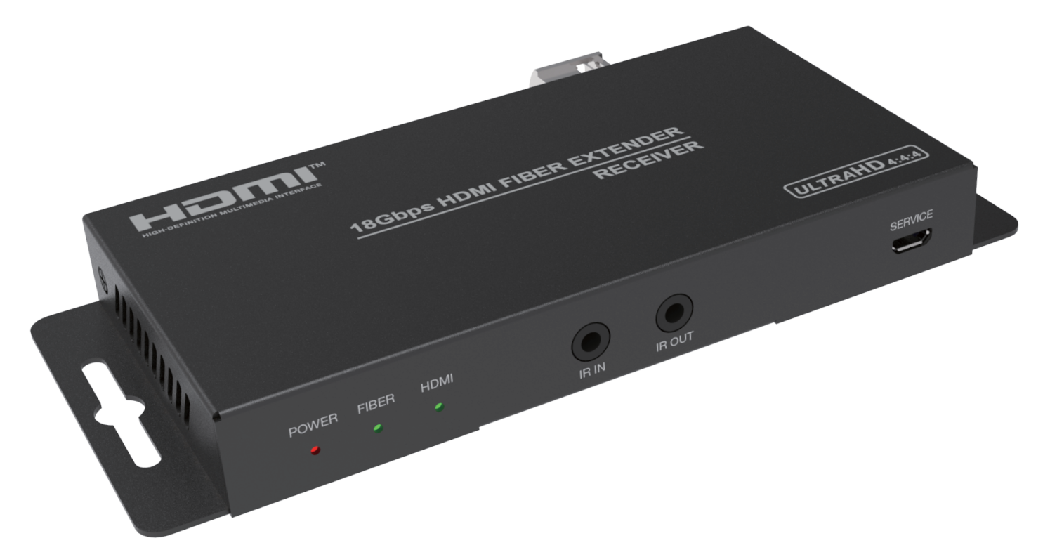


VER 2.1

Merci d'avoir acheté ce produit
Pour des performances et une sécurité optimales, veuillez lire attentivement ces instructions avant de connecter, utiliser ou ajuster ce produit. Merci de conserver ce manuel pour référence future.

Dispositif de protection contre les surtensions recommandé
Ce produit contient des composants électriques sensibles pouvant être endommagés par des pics électriques, des surtensions, des chocs électriques, des éclairs, etc. L'utilisation de systèmes de protection contre les surtensions est fortement recommandée afin de protéger et prolonger la durée de vie de votre équipement.

Table des matières
- Introduction. 1
- Des caractéristiques. 1
- Contenu du paquet. 2
- Des spécifications. 2
- Contrôles et fonctions opérationnelles. 3
  - Panneau d'émetteurs. 3
  - Panneau de réception. 5
  - Définition de la broche IR. 6
  - Module à fibre optique. 6
- Exemple d'application. 7

Introduction
Ce prolongateur HDMI peut étendre le signal HDMI jusqu'à 33000 pieds/10 km (via un câble fibre monomode). Il prend en charge la résolution vidéo jusqu'à 4K2K@60Hz 4:4:4. L'émetteur prend en charge la sortie en boucle, l'intégration audio et la gestion EDD. Le récepteur prend en charge la fonction d'extraction audio. De plus, l'extenseur prend en charge le contrôle IR bidirectionnel et le passage du signal RS-232. Cela permet de contrôler facilement le dispositif d'affichage côté source de signal ou de contrôler le dispositif source de signal côté affichage en utilisant ce répéteur.

Caractéristiques
☆ Compatible HDMI 2.0b, HDCP 2.2 et DVI 1.0
☆ Prise en charge de la bande passante vidéo de 18Gbps
☆ Résolution vidéo jusqu'à 4K2K@50/60Hz 4:4:4
☆ Formats audio HDMI : LPCM2/5.1/7.1CH, Dolby Digital/Plus/EX, Dolby True HD, DTS, DTS-EX, DTS-96/24, DTS High Res, DTS-HD Master
Audio, DSD
☆ Prise en charge des formats vidéo 3D et HDR, ne prend pas en charge le contrôle CEC
☆ Distance de transmission jusqu'à 33000 pieds/10 km (via câble fibre monomode)
*Il est possible d'utiliser la fibre multimode avec ces modules SFP, mais la distance ne peut pas être garantie.
☆ Supporte le contrôle IR bidirectionnel, le passage RS-232 et l'EDID
Gestion pour un contrôle simple et pratique
☆ L'émetteur prend en charge la sortie en boucle (partage local de la vidéo HD et de l'audio) et la fonction d'intégration audio
☆ Le récepteur prend en charge la fonction d'extraction audio
☆ Conception compacte pour une installation facile et flexible

Contenu du colis
(1) 1× Répéteur HDMI 18 Gbps sur fibre optique (émetteur)
(2) 1× HDMI 18 Gbps sur répéteur de fibre optique (récepteur)
(3) 1× Câble IR Blaster (1,5 mètre)
(4) 1× Câble récepteur IR (1,5 mètre)
(5) 2× Adaptateur secteur 5V/1A
(6) Connecteur Phoenix 2× 3 broches 3,81 mm
(7) 1× Manuel d'utilisation

Caractéristiques techniques

Technique
Conformité HDMI | HDMI 2.0b
Conformité HDCP | HDCP 2.2
Bande passante vidéo | 18Gbps
Résolution vidéo | 480i ~1080p50/60Hz, 4Kx2K@24/30Hz, 4K2K@60Hz
Espace colorimétrique | RGB, YCbCr 4:4:4 / 4:2:2, YUV 4:2:0
Profondeur de couleur | 8 bits, 10 bits, 12 bits
HDMI Audio Formats | LPCM2/5.1/7.1CH, Dolby Digital/Plus/EX, Dolby True HD, DTS, DTS-EX, DTS-96/24, DTS haute résolution, DTS-HD  Audio Maître, DSD
Transmission Distance | Jusqu'à 33 000 pieds/10 km via câble fibre monomode
Fréquence IR | 20KHz-60KHz
Taux de fréquence RS-232 | 4800-115200 pbps
ESD Protection | Modèle du corps humain — ±8kV (décharge à l'air gap) &  ±4kV (décharge de contact)
Connexion
Émetteur | Entrée : 1 x HDMI IN [Type A, 19 broches femelle] 1 x LINE IN [3,5 mm Mini-jack stéréo] 1 x IR IN [3,5 mm Mini-jack stéréo]  1 x RS-232 [connecteur Phoenix 3,81 mm] 1 x SERVICE [Micro USB, port de mise à jour]  Sortie : 1 x sortie HDMI [Type A, femelle 19 broches] 1 x sortie fibre optique [femelle LC]  1 x IR OUT [Mini-jack stéréo 3,5 mm]

Récepteur | Entrée : 1 x fibre optique entrée [LC femelle]  1 x IR IN [Mini-jack stéréo 3,5 mm]  1 x SERVICE [Micro USB, port de mise à jour] Sortie : 1 x sortie HDMI [Type A, 19 broches femelle]  1 x RS-232 [connecteur Phoenix 3,81 mm] 1 x sortie IR [Mini-jack stéréo 3,5 mm]  1 x SORTIE AUDIO [Mini-jack stéréo 3,5 mm]
Mécanique
Logement | Boîtier métallique
Couleur | Noir
Dimensions | Émetteur / Récepteur :  134 mm [L] x 68 mm [D] x 18 mm [H]
Poids | Émetteur : 280g, Récepteur : 278g
Alimentation électrique | Entrée : AC 100 - 240V 50/60Hz  Sortie : DC 5V/1A  (Normes US/UE, certifié CE/FCC/UL)
Consommation d'énergie | Émetteur : 3,85W (max.), Récepteur : 2,7W (max.)
Exploitation  Température | 32 - 104°F / 0 - 40°C
Température de stockage | -4 - 140°F / -20 - 60°C
Humidité relative | 20 - 90 % d'humidité relative (sans condensation)

Contrôles et fonctions de fonctionnement

Panneau d'émetteur
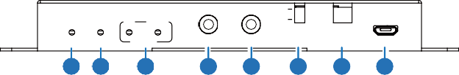
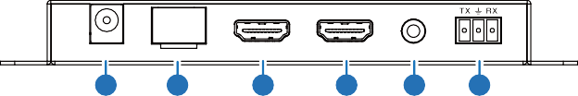
POWER FIBER IN LOOP
HDMI 1
LINE 0
SERVICE
AUDIO EDID
HDMI
IR IN IR OUT
1 2
3
4
5
6
7
8
DC 5V
FIBER
HDMI OUT
HDMI IN
LINE IN
RS-232
9
10
11
12
13
14

Non. | Nom | Description de la fonction
1 | LED ALIMENTATION | L'indicateur de puissance est toujours allumé lorsque l'émetteur est allumé.
2 | LED FIBRE | L'indicateur de connexion fibre optique est toujours allumé lorsque l'émetteur et le récepteur établissent une connexion normale de signal fibre optique.
3 | HDMI LED | IN : L'indicateur d'entrée HDMI est toujours allumé lorsqu'il y a une entrée de signal sur le port HDMI IN.
3 | HDMI LED | BOUCLE : L'indicateur de sortie de boucle HDMI est toujours allumé lorsque le port HDMI OUT de l'émetteur envoie des signaux vers l'appareil d'affichage HDMI.
4 | IR IN | Branchez-vous au câble IR Receiver. Le signal IR sera envoyé au port IR OUT du récepteur.
5 | IR OUT | Branchez-vous au câble IR Blaster. Le signal IR provient de l'IR IN  port du récepteur.
6 | Commutateur AUDIO | Passez à la sélection de la source du signal audio (entrée HDMI ou entrée ligne). Lorsqu'il n'y a pas d'entrée de signaux vidéo, les signaux audio peuvent être transmis séparément.
7 | PIN EDID  Interrupteur | Composez l'interrupteur pour définir EDID. 11 : Copiez la sortie HDMI RX  10 : Copier la boucle HDMI TX  01 : 4K60_2CH  00 : 1080P_2CH
8 | Port SERVICE | Port de mise à jour du firmware.
9 | DC 5V | Prise d'alimentation DC 5V/1A.
10 | FIBRE | Connectez le module fibre optique de l'émetteur et transmettez les signaux au récepteur via un câble optique.
11 | SORTIE HDMI | Port de sortie de signal HDMI, connecté à un dispositif d'affichage HDMI tel que la TV ou le projecteur par un câble HDMI.
12 | HDMI IN | Port d'entrée de signal HDMI, connecté à un périphérique source HDMI  comme un DVD ou un PC avec un câble HDMI.
13 | LIGNE D'ENTRÉE | Port d'entrée de signal audio, connecté à un périphérique de source audio tel que MP3.
14 | RS-232 | Port de passage de signal RS-232 pour transmettre les signaux de commande RS-232 entre l'émetteur et le récepteur.

Panneau de récepteur
POWER FIBER HDMI
SERVICE
IR IN IR OUT
1 2 3
4
5
6
DC 5V
FIBER
HDMI OUT AUDIO OUT RS-232
7
8
9
10
11

Non. | Nom | Description de la fonction
1 | LED ALIMENTATION | L'indicateur de puissance est toujours allumé lorsque le récepteur est allumé.
2 | LED FIBRE | L'indicateur de connexion fibre optique est toujours allumé lorsque l'émetteur et le récepteur établissent une connexion normale de signal fibre optique.
3 | HDMI LED | L'indicateur de sortie du signal HDMI est toujours allumé lorsque le port HDMI OUT du récepteur envoie des signaux vers l'appareil d'affichage HDMI.
4 | IR IN | Branchez-vous au câble IR Receiver. Le signal IR sera envoyé au port IR OUT de l'émetteur.
5 | IR OUT | Branchez-vous au câble IR Blaster. Le signal IR provient de l'IR IN  port de l'émetteur.
6 | Port SERVICE | Port de mise à jour du firmware.
7 | DC 5V | Prise d'alimentation DC 5V/1A
8 | FIBRE | Connectez le module de fibre optique réceptrice et recevez les signaux de l'émetteur via un câble à fibre optique.
9 | SORTIE HDMI | Port de sortie de signal HDMI, connecté à un dispositif d'affichage HDMI tel que la téléviseur HDTV ou le projecteur avec un câble HDMI.
10 | SORTIE AUDIO | Signal audio extrait port de sortie (extraire le signal HDMI SORT), connecté à un dispositif de sortie audio tel qu'un amplificateur ou un haut-parleur.
11 | RS-232 | Port de passage de signal RS-232 pour transmettre les signaux de commande RS-232 entre l'émetteur et le récepteur.

Définition de la broche IR
Définition du récepteur IR et de la broche Blaster ci-dessous :
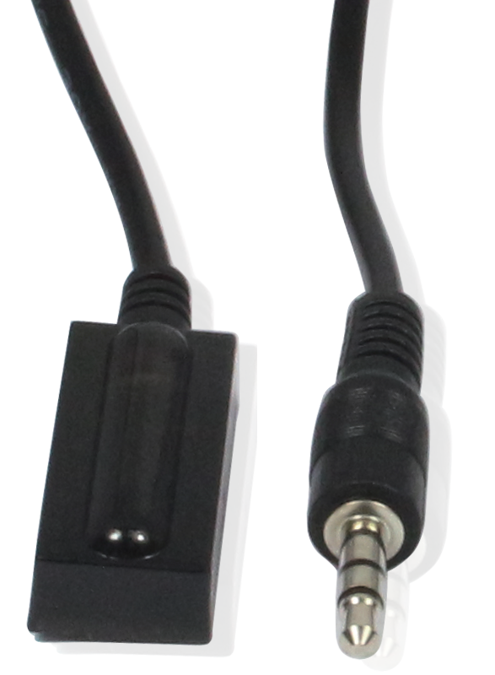
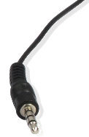
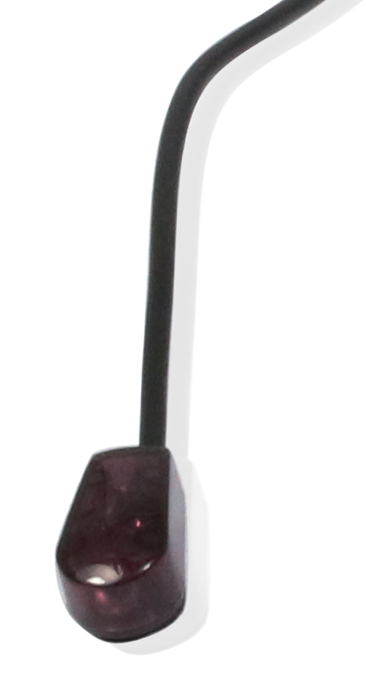
RÉCEPTEUR IR BLASTER D'INFRAROUGES



Puissance du signal du blaster IR
IR Blaster


NC
IR Receiver

IR Signal

Mise à la terre de l'alimentation

Module à fibre optique
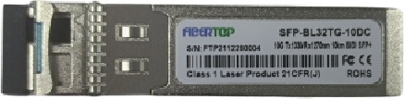
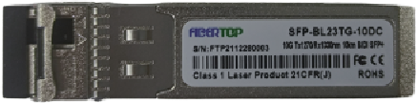
1
2

(1) SFP-BL32TG-10DC est le module à fibre optique de l'émetteur.
(2) SFP-BL23TG-10DC est le module fibre optique du récepteur.

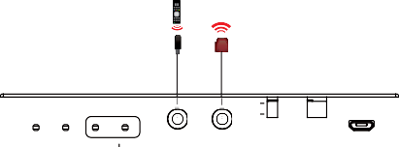
Exemple d'application
IR Receiver
IR Blaster

 | FIBRE ÉLECTRIQUE | DANS | LOOP HDMI | IR IN | IR OUT | HDMI LINE | AUDIO | 1  0 | EDID | SERVICE

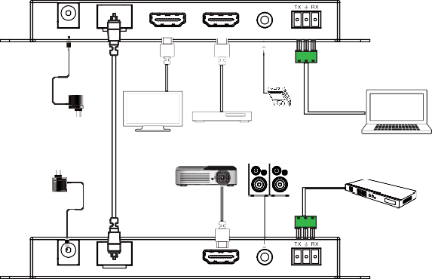
Émetteur

OP

DC 5V

TICAL

FIBRE

SORTIE HDMI

HDMI IN

LIGNE D'ENTRÉE

RS-232

Alimentation électrique

Câble à fibre optique

UHDTV

MP3
Lecteur DVD ou Blu-ray

Intervenant

Ordinateur portable

Alimentation électrique

Projecteur

Matrice HDMI ou autre appareil avec port RS-232

DC 5V

FIBRE

SORTIE HDMI

SORTIE AUDIO

RS-232

Récepteur

FIBRE DE PUISSANCE HDMI SERVICE
IR IN IR OUT

Récepteur IR

IR Blaster


Les termes HDMI et HDMI Interface Multimédia Haute Définition, ainsi que le logo HDMI, sont des marques déposées ou des marques déposées de HDMI Licensing LLC aux États-Unis et dans d'autres pays.

Lire attentivement cette notice avant d’utiliser le produit, et la conserver pour toute consultation ultérieure durant la vie de votre produit.
ALTIMIUM ZI Buchelay 3000-BP1126-78204 Mantes-en-Yvelines cedex France


